课程编号 1800440081
得分 | 教师签名 | 批改日期
深 圳 大 学 实 验 报 告

课程名称： 大学物理实验（B）
实验名称： 电子秤的设计
学 院： 计算机与软件学院
指导教师： 蒋福春、耿优福
报告人： 王文丽 组号： 19
学号 2023155011 实验地点 214
实验时间： 2024 年 4 月 25 日
提交时间： 2024 年 月 日

- 实验目的

1、了解金属箔式应变片的应变效应
2、学习单臂电桥、半桥、全桥的工作原理
3、了解差动放大器的工作原理
4、设计电子秤系统

- 实验原理
- 金属电阻的应变效应
金属丝在外力作用下发生机械形变时，其电阻值会发生变化——金属电阻的应变效应
泊松比：材料在单向受拉或受压时，横向应变和轴向正应变的绝对值的比值。
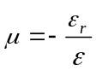 （1）
式中负号的意义是：材料轴向被拉伸，径向就会变细。
金属的电阻表达式为：
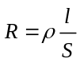 （2） 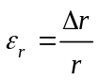 （3） 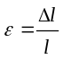 （4）
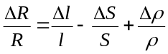 （5）
推出：
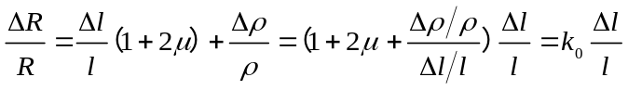 （6）
所以：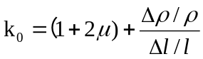 （7）
- 金属应变片
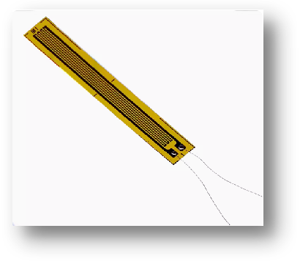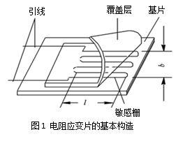
图（1）金属应变片
2
（1）规格：60Ω，120Ω，350Ω，600Ω，1000Ω等
（2）绝缘电阻：指已粘贴的应变片的引线与被测件之间的电阻值Rm。通常要求Rm在50~100 MΩ以上。
（3）允许电流：静态测量时，一般为25mA；动态测量时，一般为75~100mA。
（4）材料：康铜、镍铬合金、铁铬铝合金、铁镍铬合金、贵金属（铂、铂钨合金等）材料。
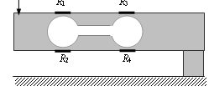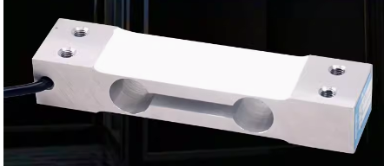
图（3）双孔悬臂梁

图（4）双孔悬臂梁
梁的上表面受拉，电阻片R1、R3受拉伸作用电阻增大；梁的下表面受压，R2、R4 电阻减小。这样外力的作用通过梁的形变而使4个电阻值发生变化。
- 应变桥工作原理

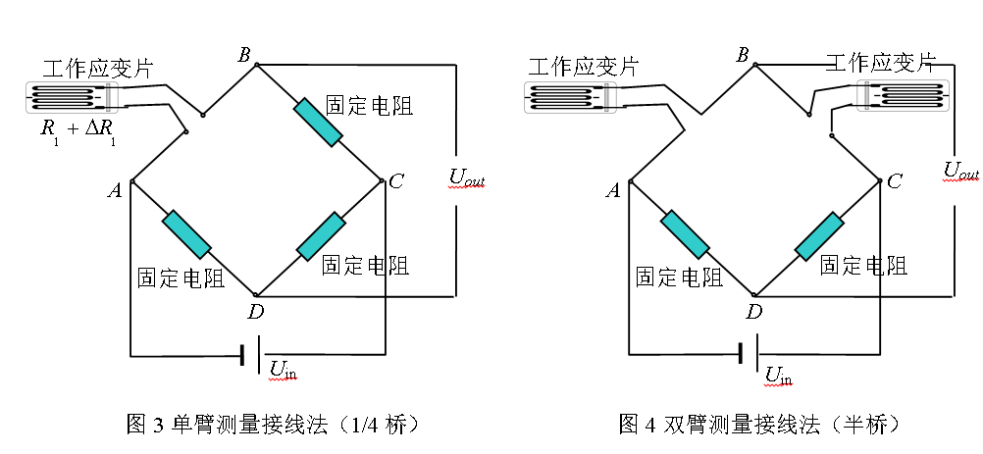
5
6

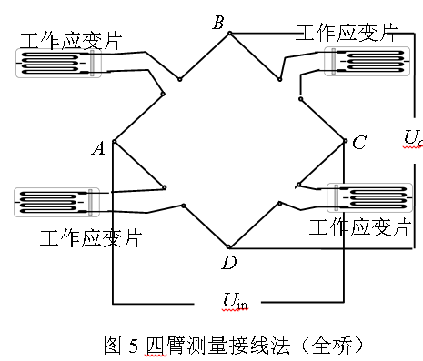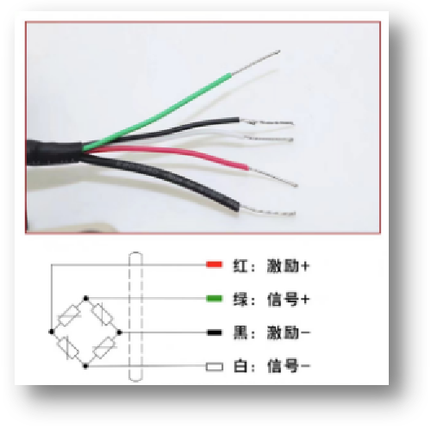
7
图（8）线路示意图
质量压力导致桥臂电压变化，是桥路电压变化，放大电路，显示。在电桥两端加上电压，通过测量两队桥臂中间节点之间的电压差，来确定电阻的微小变化。本实验中的四个电阻（包括应变片在平衡电阻）接近相等，即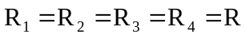 （8）
当四个应变片都接入电桥是，电子秤模块上放置砝码后，电阻和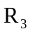增大，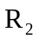和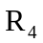减小。因此，为了让能准确测量电阻的变化，需要将一增一减的两个电阻接在相邻的桥臂是哪个，同时增加（或减小）的两个电阻接在相对的桥臂上，如图所示，则有：
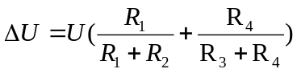 （9）
理想情况下放置砝码前=0V。
假设放置砝码后，电阻的变化量为，（0<<<R）,则
 （10）
结合（2）式，考虑单笔、双臂和全臂电桥三种情况下与的关系。其中单臂桥指只接入一个应变片电阻，双臂桥的相邻两臂接入应变片，全臂桥指四个电阻均加入应变片。
- 单臂电桥：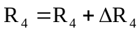，
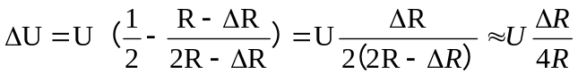 （11）
- 双臂电桥：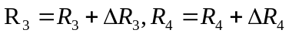，
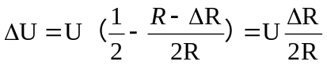 （12）
3、全臂电桥：

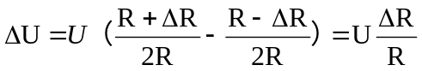 （13）
四个电阻的阻值不是绝对相等，因此可写为，
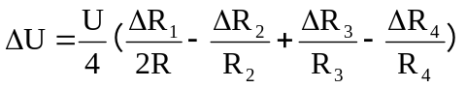 （14）
- 实验仪器
- 直流恒压源
- 九孔板：九孔板上有很多田字格，每个田字格有互相联通的九个插孔，构成连线是插在任意孔均可
- 电子秤模块：应变片电阻所在的上下两个梁壁是连接在一起的，确保了四个应变片的等比例拉伸或压缩，中间固定衡量的作用是防止应变过大
- 差动放大器：增益调到最大时可把电压差放大100倍，便于用万用表测量短接片，用来把两个九宫格连接起来
- 22k电位器
- 应变片：应变片转结合两个独立插口用来连接电子秤模块的应变片电阻差动放大器由放大模块与凋零模块组成。
- 电阻或转接盒：应变片拉伸时电阻变大，压缩时电阻变小。
- 万用表
- 砝码
- 导线
注意：
差动放大器两个模块许连接起来，即两个地线（GND）插在一个九宫格，两个参考电压（VREF）插在另一个九宫格。
转接盒、电阻和短接片只能插在两个九宫格之间。

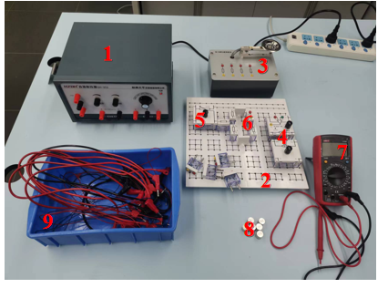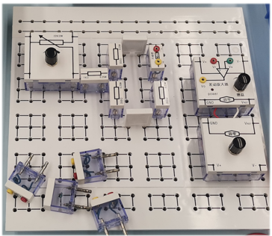
图（9）实验仪器
图（10）九孔板

四、实验内容与步骤
1、把原件插在九孔板上，把电位器差动放大器电阻和硬变片转接和按右图所示插在九孔板上注意22k电位器的滑动端1k电阻相连，电桥只有一个比R4位置接入应变片。
2、连线
2.1：把22k电位器的固定电阻的两端接入电源的正负4V电压接口上
2.2把电桥两端也接到正负四电压接口上，为了让电压差为正电桥的上端接正四V，下端接负4V
2.3把差动放大器的正负和负负两处分别切到电源的正实物复合负15V电压接口，注意这里不可以反接。2.4把正负四符合正负15V电源的地线接到差动放大器的接地端
2.5：R4位置的应变片转接和接到r四电子秤模块的R4上。
2.6把万用表的地线接到差动放大器的地线端，万用表的火线接到差动放大器的输出端为v0。
- 差动放大器调0
3.1把差动放大器的vp和vn量接口短接把针一调到最大。
3.2把万用表调到直流电压，二伏量程，如果显示超量程就先用20V。
3.3调节差动放大器的调零旋钮，10万用表测得的。电压伏零非零的值接近于零伏。小于一毫符即可视为一条0
4调节电桥平衡
4.1差动放大器调零后把差动放大器的vp和vn接口分别接到电桥，右臂和左臂的中点，用转接和连接，vp和n分别接右侧和左侧是为了使电势差为正，便于记录。
4.2。调节22k电位器使用万用表的测量的电压值接近0伏，小于5毫伏即可视为1调0。可近似认为电桥平衡
5测量差动放大器输出电压电压差与砝码个数的关系
5.1电桥平衡后记录此时的电压值及零个码时的德塔u填入表一。
5.2逐步增加砝码记录对应的电压差由填入表二。
4.2双臂电桥
- 在单臂电桥电路的基础上，把R3替换为应变片电阻R3
- 按单臂电桥步骤的第4.2步调到电桥平衡；
- 测量电压差与砝码个数的关系，记录表格2
4.3
- 在双臂电桥电路的基础上，把R1和R2替换为应变片电阻的R1和R2
- 按相同的方法调节电桥平衡
- 测量电压差与砝码个数的关系，记录表格3.
五、数据处理

六、结果陈述

七、思考题
1、分析哪些因素会导致电子秤的非线性误差增大，怎么消除；
传 传感器结构的复杂性和脆弱性：
- 现代电子秤传感器为了保持较高的测量准确性和灵敏度，其内部电路往往设计得较为复杂。这种复杂性使得传感器容易受到外界因素的干扰和破坏，从而导致非线性误差的产生。一旦传感器受到破坏，修复难度较高，且修复后的准确度和灵敏度也可能受到影响。传感器和对应电路的输出电压不稳定：电压的不稳定会在一定程度上导致传感器损坏，进而引发非线性变化或输出信号强度不稳定等问题。这不仅会缩短电子秤的整体使用寿命，还会增加测量误差，降低传感器的准确度和灵敏度。环境因素：环境因素，如温度、湿度、振动等，也可能对电子秤的测量准确性产生影响，从而导致非线性误差的产生。
为消除这些因素导致的非线性误差，可以采取以下措施：
- 优化传感器设计：通过改进传感器结构，简化内部电路，提高传感器的抗干扰能力和稳定性，减少非线性误差的产生。
- 稳定电源电压：确保电子秤使用的电源电压稳定，避免因电压波动导致的传感器损坏和非线性误差。
- 校准与调节：定期对电子秤进行校准，通过调节变位器等手段，减小或消除非线性误差。
- 控制环境因素：在使用电子秤时，注意控制环境因素，如保持温度、湿度稳定，避免振动等干扰因素的影响。
- 若要增加输出灵敏度，可以采取哪些措施？
选用高灵敏度传感器：选择具有高灵敏度的传感器，是提高电子秤输出灵敏度的直接方法。这类传感器能够更准确地感知被称量物体的重量变化，从而提高电子秤的测量精度。
优化电路设计：通过优化电子秤的电路设计，如增加相形放大电路等，可以提高电子秤的输出灵敏度。这种设计能够放大传感器输出的信号，使得电子秤对微小重量变化更为敏感。
校准与调整：定期对电子秤进行校准和调整，确保传感器的准确性和稳定性。通过校准，可以消除传感器在使用过程中的误差积累，提高电子秤的测量精度和灵敏度。
提高加载质量：通过增加被称量物品的质量，可以让电子秤更加敏感，从而提高其输出灵敏度。但需要注意的是，加载质量应在电子秤的额定范围内，避免超载导致传感器损坏。

指导教师批阅意见

成绩评定

预习  （20分） | 操作及记录  （40分） | 数据处理与结果陈述（30分） | 思考题  （10分） | 报告整体  印 象 | 总分

注：正文统一用5号字，标题可大一号，图表名可小一号；
原始数据记录表需单独起页（表格自拟，作为预习报告评分的一部分），提交报告时附在最后；

原始数据记录表

组号 19 姓名 王文丽

（表格自拟）

